NIVEL 0:
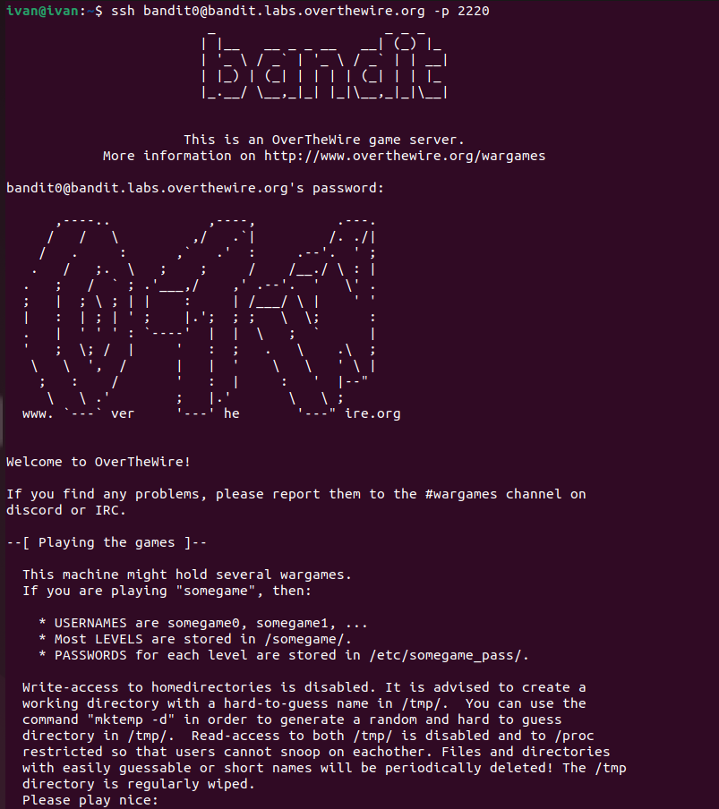

NIVEL 0 -> 1:
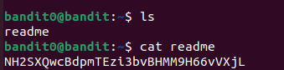
NIVEL 1 -> 2:
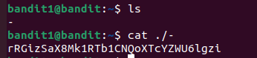

NIVEL 2 ->3:
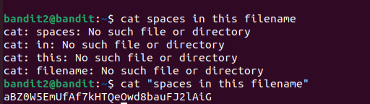

NIVEL 3 ->4:
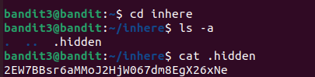

NIVEL 4 ->5:
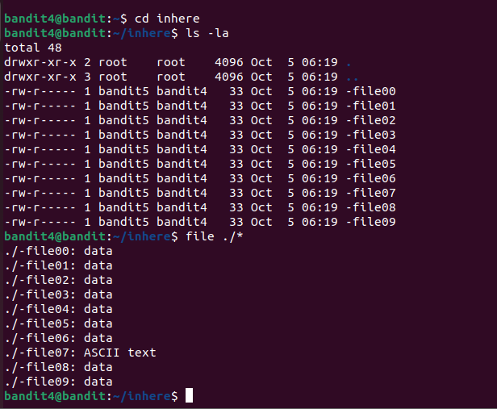


NIVEL 5 ->6:
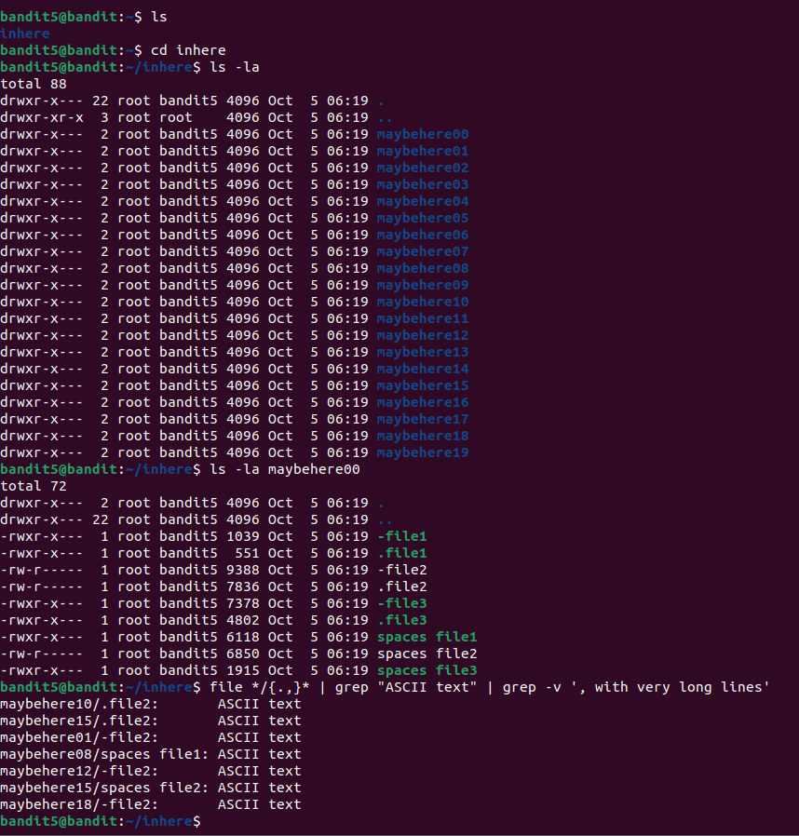
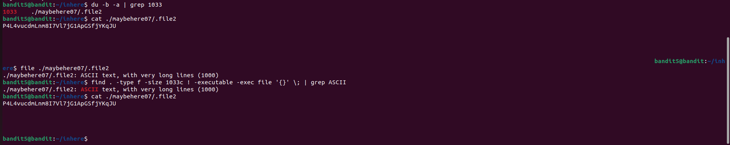

NIVEL 6 ->7:
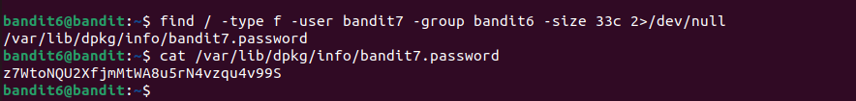
NIVEL 7 ->8:
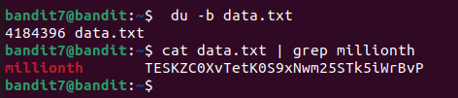

NIVEL 8->9:
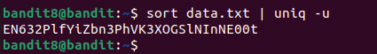

NIVEL 9->10:
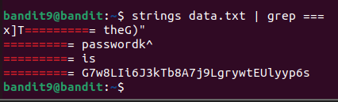

NIVEL 10->11:
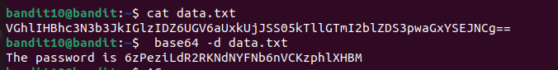

NIVEL 11->12:

NIVEL 12->13:
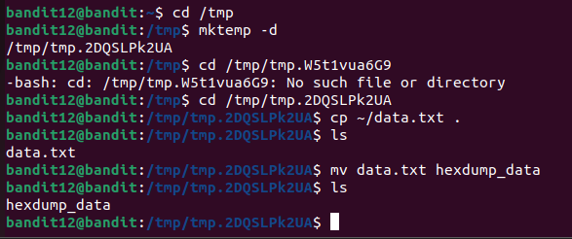
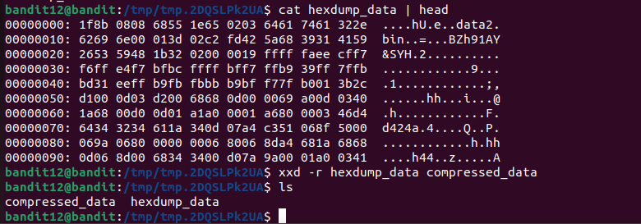
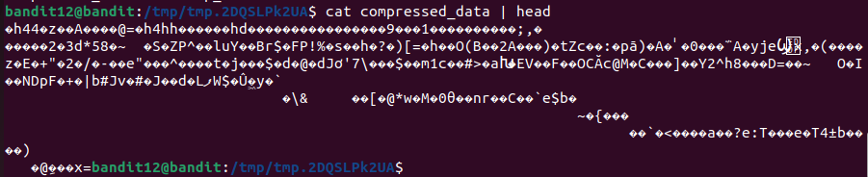
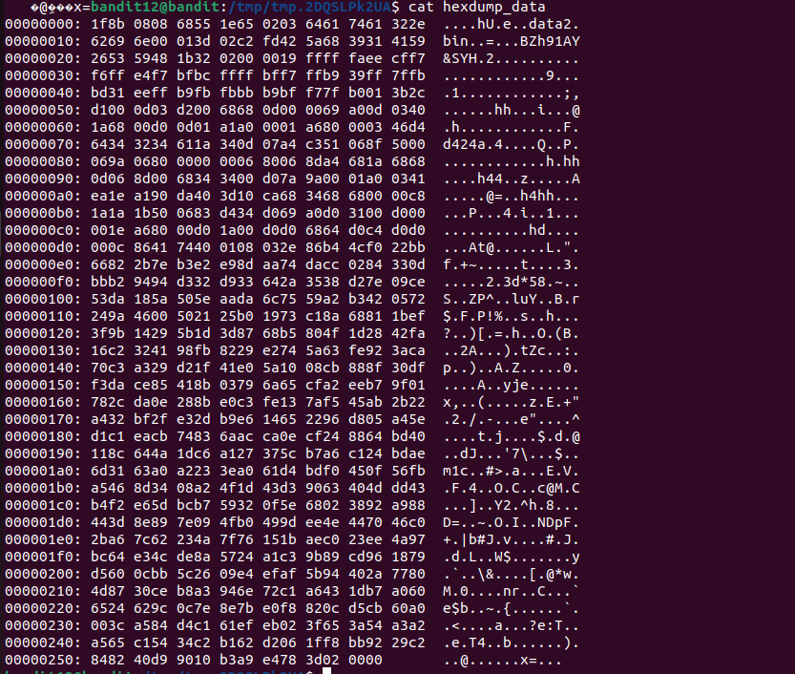
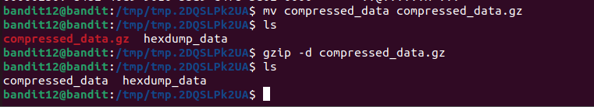

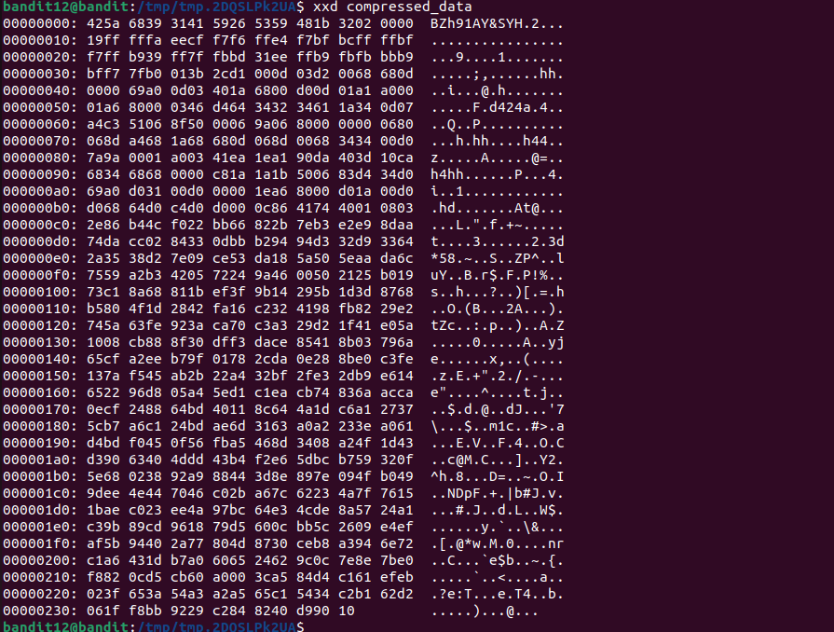
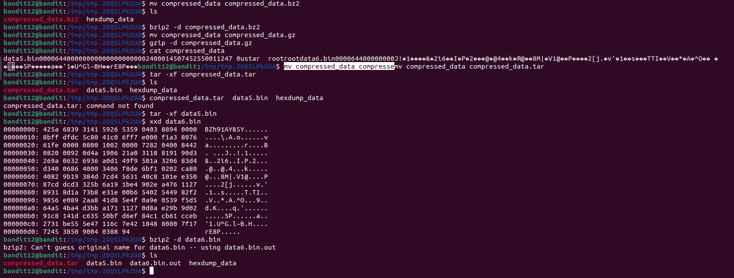
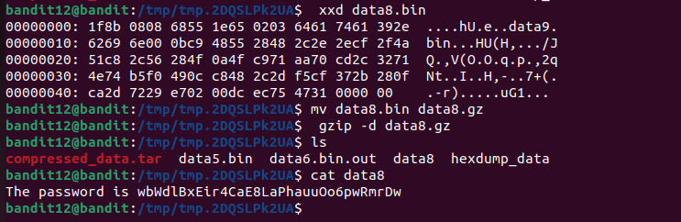

NIVEL 13->14:
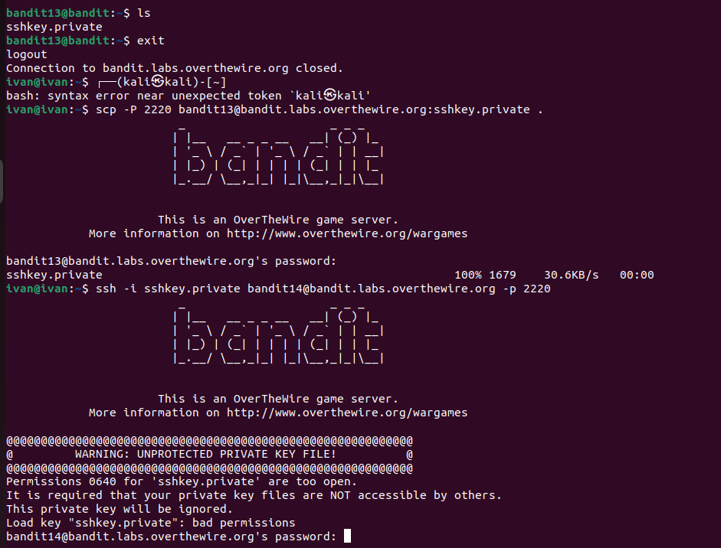

NIVEL 14->15:

SA

